Adı Soyadı:………………………………..

Bütün hazırlıklar tamamlanmıştı. Bayram temizliği yapılmış, baklavalar açılmıştı. Amcamın hanımı yaprak sarmalarını yapmıştı. Bu bayram da diğer bayramlar gibi sabah kahvaltısını dedemlerde yapacak ve ilk önce onlarla bayramlaşacaktık. Neden sadece iki tane dinî bayramımız var ki. Hâlbuki ne güzel günler bu günler. İnsanlar birbirine gidip geliyor, uzun zamandır görüşemeyenler görüşebiliyor. Bayram harçlıkları ve hediyelerle çocuklar sevindiriliyor. İnsanlar arasındaki bağlar kuvvetleniyor. Bu yüzden biz de büyüyünce bu geleneklerimizi yaşatmalıyız. Bayramlarımıza sahip çıkmalıyız.

(İlk 6 soruyu yukarıdaki paragrafa göre yanıtlayınız.)

1. Paragrafın konusu hangi seçenekte verilmiştir?
A) geleneklerimiz B) millî bayramlarımız
C) bayram harçlıkları D) bayramlarımızın önemi

2. Bu paragraftan aşağıdaki sonuçların hangi-si çıkarılamaz?
A) Bayramdan önce bayram temizliği yapılır.
B) Bayramlarımız toplumun kaynaşması için çok önemlidir.
C) Bayramlar bayram harçlığı almak için vardır.
D) Bayramlarda büyüklerimiz ziyaret edilir.

3. Bu paragrafa en uygun başlık hangisi olabilir?
A) Bayramlarımız B) Bayram Harçlığı
C) Dedemlerde Bayram Sabahı D) Bayram Ziyaretleri

4. Yazar ve ailesi bayram sabahları nerede kahvaltı yapıyorlarmış?
A) amcalarında B) çay bahçesinde
C) dedelerinde D) bayramlaşmak için gittikleri yerlerde

5. Paragrafa göre niçin bayramlarımıza sahip çıkmalıyız?
A) harçlık almaya devam etmek için B) dedelerimizde kahvaltı edebilmek için
C) ilişkileri kuvvetlendirdiği için D) baklava yemek için

6. Aşağıdaki sorulardan hangisinin cevabı yukarıdaki paragrafta yoktur?
A) Bayramda çocuklar nelerle sevindiriliyor?
B) Bayram hazırlığında neler yapılır?
C) Bayramlar toplum için neden önemlidir?
D) Hangi bayram sabahı dedelerinde kahvaltı yapacaklar?

7. Aşağıdaki cümlelerin hangisi bir paragrafının son cümlesi olabilir?
A) Sabah kalkar kalkmaz önce kuzenini aradı. B) Böylece dostluğun önemini anladı.
C) Telefonda görüşmeye karar verdi. D) Onunla bir plan yapabilirlerdi.


8.

Aşağıdaki sorulardan hangisinin cevabı arabanın söylediği sözde vardır?
A) Ne zaman? B) Nasıl? C) Nerede? D) Niçin?

9. I. Son günlerde hiç keyfim yok. II. En sevdiğim arkadaşımla tartıştık.
III. Hem de çok anlamsız bir sebepten dolayı. IV. Bir daha asla barışmayı düşünmüyorum.
V. Sanırım kalbini çok kırdım.
Yukarıdaki paragrafta hangi cümle paragraftaki anlam bütünlüğünü bozmaktadır?
A) I B) II C) IV D) V


10. Yandaki çocuğun söylediği cümleyi aşağıdaki
sözcüklerden hangisiyle tamamlarsak "Ne
zaman?" sorusunun cevabını bulmuş oluruz?
A) erkenden B) kardeşimle
C) sevinerek D) aceleyle

11. Aşağıdaki cümlelerin hangisinde sadece "Kim?" ve "Nasıl?" sorularının cevapları vardır?
A) Ablasıyla aynı odayı paylaşmak istemiyordu. B) Leylekler, bacada yuva yapmışlar.
C) Öfkeli çocuk, kapıyı hızla çarparak çıktı. D) Babam en sevdiğim çikolatadan getirecek.
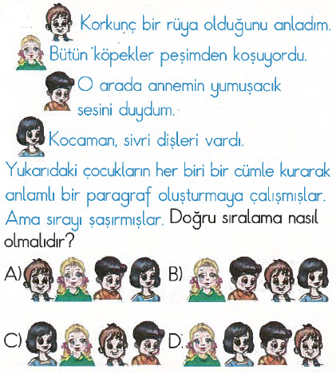
12. Yandaki çocukların her biri bir cümle
kurarak anlamlı bir paragraf oluşturmaya
çalışmışlar. Ama sırayı şaşırmışlar. Doğru
sıralama nasıl olmalıdır?
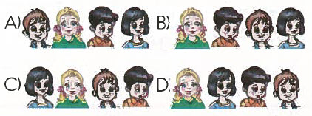

1 3. Aşağıdakilerden hangisi bir paragrafın son cümlesi olamaz?
A) Ormanlarımızı korumalıyız. B) Annesi bugün okulda neler yaptıklarını sordu.
C) Hatasını anlayıp özür diledi. D) Çok güzel bir gün geçirmiştim.

(1) Eren, arkadaşlarıyla evlerinin bahçesinde oyun oynuyordu. (2) Bir anda nasıl olduğunu anlayamadan kendini yerde buldu. (3) Koşarken arkadaşıyla çarpışmıştı. (4) Sol dizi çok acıyordu. (5) Diğer arkadaşları hemen yanlarına gelip ikisini de yerden kaldırmaya çalıştı. (6) Hiçbir şey olmamış gibi oyunlarına devam ettiler. (7) Eren, ayağa kalkınca acısının nedenini anladı. (8) Düşerken dizi soyulmuştu ve kanıyordu. (9) Keşke koşarken daha dikkatli olsalardı. (10) Bu acıyı hiç çekmez ve keyifle oyunlarına devam edebilirlerdi.

(14, 1 5 ve 16. soruları yukarıdaki paragrafa göre yanıtlayınız.)
14. Paragrafta verilmek istenen ana düşünce hangisidir?
A) Oyun oynarken daha dikkatli olmalıyız.
B) İçinde koşma olan oyunlar oynamamalıyız.
C) Düşen bir arkadaşımıza yardım etmeliyiz.
D) Bir arkadaşımız düştü diye oyunumuzu kesmemeliyiz.

1 5. Eren, acısının sebebini kaçıncı cümlede anlamış?
A) 2. B) 3. C) 4. D) 8.

16. Paragrafta pişmanlık bildiren cümle hangisidir?
A) 2. B) 5. C) 9. D) 4.

